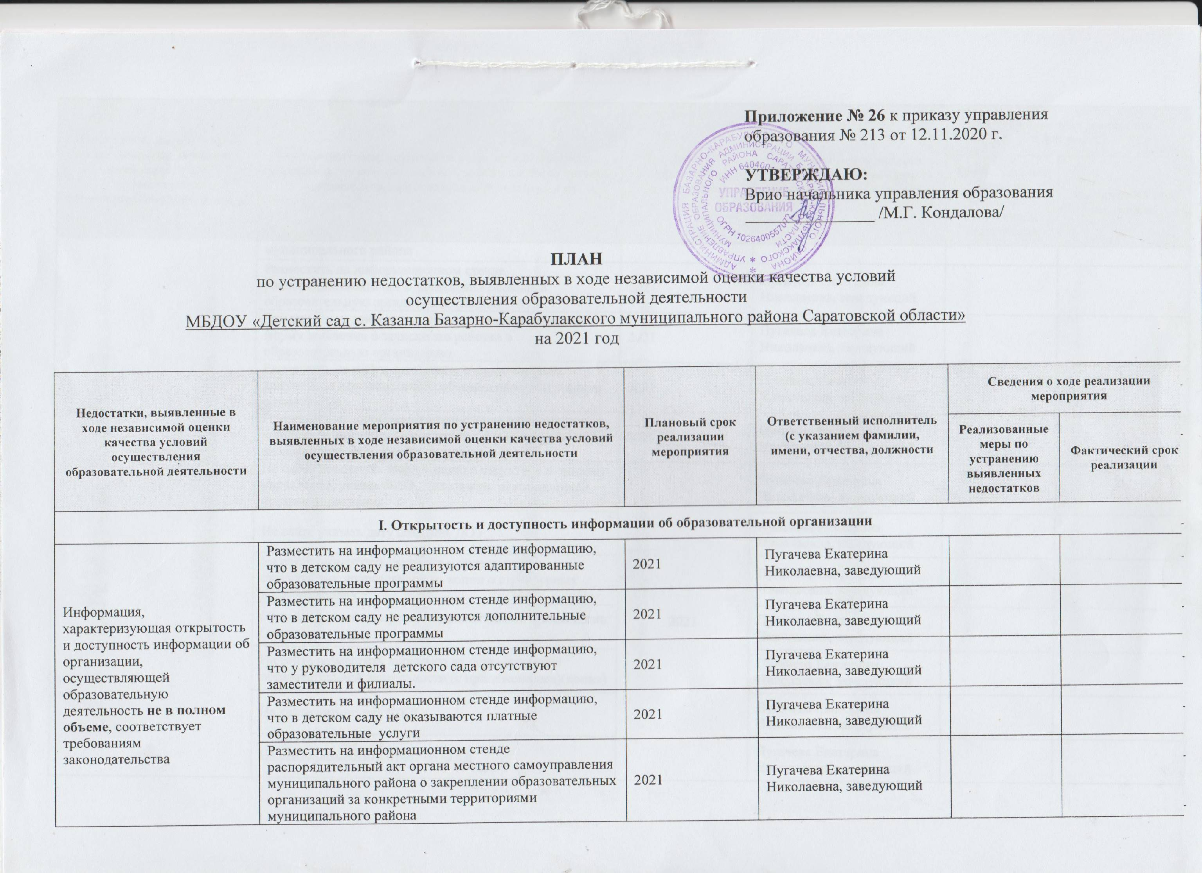ПЛАН
по устранению недостатков, выявленных в ходе независимой оценки качества условий
осуществления образовательной деятельности
МБДОУ «Детский сад с. Казанла Базарно-Карабулакского муниципального района Саратовской области»
на 2021 год

Недостатки, выявленные в ходе независимой оценки качества условий осуществления образовательной деятельности | Наименование мероприятия по устранению недостатков, выявленных в ходе независимой оценки качества условий осуществления образовательной деятельности | Плановый срок реализации мероприятия | Ответственный исполнитель  (с указанием фамилии, имени, отчества, должности | Сведения о ходе реализации мероприятия
 |  |  |  | Реализованные меры по устранению выявленных недостатков | Фактический срок реализации
I. Открытость и доступность информации об образовательной организации
Информация, характеризующая открытость и доступность информации об организации, осуществляющей образовательную деятельность не в полном объеме, соответствует требованиям законодательства | Разместить на информационном стенде информацию, что в детском саду не реализуются адаптированные образовательные программы | 2021 | Пугачева Екатерина Николаевна, заведующий | Не заполнять | Не заполнять
 | Разместить на информационном стенде информацию, что в детском саду не реализуются дополнительные образовательные программы | 2021 | Пугачева Екатерина Николаевна, заведующий
 | Разместить на информационном стенде информацию, что у руководителя детского сада отсутствуют заместители и филиалы. | 2021 | Пугачева Екатерина Николаевна, заведующий
 | Разместить на информационном стенде информацию, что в детском саду не оказываются платные образовательные услуги | 2021 | Пугачева Екатерина Николаевна, заведующий
 | Разместить на информационном стенде распорядительный акт органа местного самоуправления муниципального района о закреплении образовательных организаций за конкретными территориями муниципального района | 2021 | Пугачева Екатерина Николаевна, заведующий
 | Разместить на информационном стенде распорядительный акт о зачислении ребенка в образовательную организацию (копия) | 2021 | Пугачева Екатерина Николаевна, заведующий
 | Разместить на информационном стенде примерную форму заявления о зачислении ребенка в образовательную организацию | 2021 | Пугачева Екатерина Николаевна, заведующий
 | Разместить на информационном стенде перечень документов для зачисления ребенка в образовательную организацию | 2021 | Пугачева Екатерина Николаевна, заведующий
 | Разместить на информационном стенде информацию, о количестве вакантных мест для приема (перевода) по каждой образовательной программе | 2021 | Пугачева Екатерина Николаевна, заведующий
 | На сайте дополнить информацию о структуре и органах управления, указав ФИО , должности руководителей органов управления | 2021 | Пугачева Екатерина Николаевна, заведующий
 | На сайте указать дату создания ДОУ | 2021 | Пугачева Екатерина Николаевна, заведующий
 | На сайте разместить сведения о положениях о структурных подразделениях, копии о структурных подразделениях | 2021 | Пугачева Екатерина Николаевна, заведующий
 | На сайте разместить устав образовательной организации (копия) | 2021 | Пугачева Екатерина Николаевна, заведующий
 | На сайте разместить лицензию на осуществление образовательной деятельности (с приложениями)(копия) | 2021 | Пугачева Екатерина Николаевна, заведующий
 | На сайте разместить ФХД | 2021 | Пугачева Екатерина Николаевна, заведующий
 | На сайте разместить отчет по ФХД | 2021 | Пугачева Екатерина Николаевна, заведующий
 | На сайте разместить локальный акт, регламентирующий правила внутреннего распорядка обучающихся (копия) | 2021 | Пугачева Екатерина Николаевна, заведующий
 | На сайте разместить локальный акт, регламентирующий правила внутреннего трудового распорядка (копия) | 2021 | Пугачева Екатерина Николаевна, заведующий
 | На сайте разместить коллективный договор (копия) | 2021 | Пугачева Екатерина Николаевна, заведующий
 | На сайте разместить локальный акт, регламентирующий правила приема обучающихся (копия) | 2021 | Пугачева Екатерина Николаевна, заведующий
 | На сайте разместить локальный акт, регламентирующий режим занятий обучающихся (копия) | 2021 | Пугачева Екатерина Николаевна, заведующий
 | На сайте разместить локальный акт, регламентирующий формы, периодичность и порядок текущего контроля успеваемости и промежуточной аттестации обучающихся (копия) | 2021 | Пугачева Екатерина Николаевна, заведующий
 | На сайте разместить локальный акт, регламентирующий порядок и основания перевода, отчисления и восстановления обучающихся (копия) | 2021 | Пугачева Екатерина Николаевна, заведующий
 | На сайте разместить локальный акт, регламентирующий порядок оформления возникновения, приостановления и прекращения отношений между образовательной организацией и обучающимися и (или) родителями (законными представителями) несовершеннолетних обучающихся (копия) | 2021 | Пугачева Екатерина Николаевна, заведующий
 | На сайте разместить отчет о результатах самообследования (копия) | 2021 | Пугачева Екатерина Николаевна, заведующий
 | На сайте разместить информацию о том, что образовательная организация не оказывает платных образовательных услуг | 2021 | Пугачева Екатерина Николаевна, заведующий
 | На сайте разместить предписания органов, осуществляющих государственный контроль(надзор) в сфере образования, отчеты об исполнении таких предписаний (копия) | 2021 | Пугачева Екатерина Николаевна, заведующий
 | На сайте разместить описание основной образовательной программы с указанием ее наименования | 2021 | Пугачева Екатерина Николаевна, заведующий
 | На сайте разместить копию основной образовательной программы | 2021 | Пугачева Екатерина Николаевна, заведующий
 | Разместить на сайте информацию, что в детском саду не реализуются адаптированные образовательные программы | 2021 | Пугачева Екатерина Николаевна, заведующий
 | Разместить на сайте информацию, что в детском саду не реализуются дополнительные образовательные программы | 2021 | Пугачева Екатерина Николаевна, заведующий
 | Разместить на сайте информацию об учебном плане с приложением его копии | 2021 | Пугачева Екатерина Николаевна, заведующий
 | Разместить на сайте информацию о календарном учебном графике с приложением его копии | 2021 | Пугачева Екатерина Николаевна, заведующий
 | Разместить на сайте информацию о методических и об иных документах, разработанных образовательной организацией для обеспечения образовательного процесса | 2021 | Пугачева Екатерина Николаевна, заведующий
 | Разместить на сайте Приказ Минобрнауки России от 17.10.2013 №1155 (ред 21.01.2019) «Об утверждении федерального государственного образовательного стандарта дошкольного образованияЦ» | 2021 | Пугачева Екатерина Николаевна, заведующий
 | На сайте дополнить информацию о педагогических работниках: указать уровень образования, наименование направления подготовки и(или) специальности, данные о повышении квалификации и (или) профессиональной переподготовке (при наличии), общий стаж работы, стаж работы по специальности. | 2021 | Пугачева Екатерина Николаевна, заведующий
 | Разместить на сайте сведения о наличии оборудованных учебных кабинетов | 2021 | Пугачева Екатерина Николаевна, заведующий
 | Разместить на сайте сведения о наличии оборудованных учебных кабинетов, приспособленных для использования инвалидами и лицами с ограниченными возможностями здоровья | 2021 | Пугачева Екатерина Николаевна, заведующий
 | Разместить на сайте сведения об объектах, для проведения практических занятий, приспособленных для использования инвалидами и лицами с ограниченными возможностями здоровья | 2021 | Пугачева Екатерина Николаевна, заведующий
 | Разместить на сайте сведения о наличии библиотек приспособленных для использования инвалидами и лицами с ограниченными возможностями здоровья | 2021 | Пугачева Екатерина Николаевна, заведующий
 | Разместить на сайте сведения о наличии объектов спорта приспособленных для использования инвалидами и лицами с ограниченными возможностями здоровья | 2021 | Пугачева Екатерина Николаевна, заведующий
 | Разместить на сайте сведения о наличии средств обучения и воспитания, приспособленных для использования инвалидами и лицами с ограниченными возможностями здоровья | 2021 | Пугачева Екатерина Николаевна, заведующий
 | Разместить на сайте сведения об условиях питания, обучающихся инвалидов и лиц с ограниченными возможностями здоровья | 2021 | Пугачева Екатерина Николаевна, заведующий
 | Разместить на сайте сведения об условиях охраны здоровья, обучающихся инвалидов и лиц с ограниченными возможностями здоровья | 2021 | Пугачева Екатерина Николаевна, заведующий
 | Разместить на сайте сведения об обеспечении доступа в здания образовательной организации инвалидов и лиц с ограниченными возможностями здоровья | 2021 | Пугачева Екатерина Николаевна, заведующий
 | Разместить на сайте сведения о доступе к информационным системам и информационно-телекоммуникативным сетям/об электронных образовательных ресурсах, приспособленных для использования инвалидами и лицами с ограниченными возможностями здоровья | 2021 | Пугачева Екатерина Николаевна, заведующий
 | Разместить на сайте сведения об электронных образовательных ресурсах, приспособленных для использования инвалидами и лицами с ограниченными возможностями здоровья | 2021 | Пугачева Екатерина Николаевна, заведующий
 | Разместить на сайте сведения о наличии специальных технических средств обучения коллективного и индивидуального пользования для использования инвалидами и лицами с ограниченными возможностями здоровья | 2021 | Пугачева Екатерина Николаевна, заведующий
 | Разместить на сайте информацию об объеме образовательной деятельности за текущий год | 2021 | Пугачева Екатерина Николаевна, заведующий
 | Разместить на сайте отчеты об объеме образовательной деятельности за текущий год | 2021 | Пугачева Екатерина Николаевна, заведующий
 | Разместить на сайте информацию, о количестве вакантных мест для приема (перевода) по каждой образовательной программе | 2021 | Пугачева Екатерина Николаевна, заведующий
 | Разместить на сайте распорядительный акт органа местного самоуправления муниципального района о закреплении образовательных организаций за конкретными территориями муниципального района | 2021 | Пугачева Екатерина Николаевна, заведующий
 | Разместить на сайте распорядительный акт о зачислении ребенка в образовательную организацию (копия) | 2021 | Пугачева Екатерина Николаевна, заведующий
 | Разместить на сайте примерную форму заявления о зачислении ребенка в образовательную организацию | 2021 | Пугачева Екатерина Николаевна, заведующий
 | Разместить на сайте перечень документов для зачисления ребенка в образовательную организацию | 2021 | Пугачева Екатерина Николаевна, заведующий
 | Обеспечить наличие и функционирование на сайте информации о дистанционных способах взаимодействия с получателями услуг, в частности:  -раздел « Часто задаваемые вопросы»  -техническая возможность выражения получателями услуг мнения о качестве оказания услуг 9наличие анкеты для опроса граждан или гиперссылка на нее)  -электронные сервисы для подачи электронного обращения/жалобы/предложения. | 2021 | Пугачева Екатерина Николаевна, заведующий
 | Создать условия для сохранения доли получателей образовательных услуг, удовлетворенных открытостью, полнотой и доступностью информации о деятельности организации, размещенной на информационных стендах, на сайте до 100% | 2021 | Пугачева Екатерина Николаевна, заведующий
II. Комфортность условий предоставления образовательных услуг
Условия комфортности, в которых осуществляется образовательная деятельность реализуются не в полном объеме | Создать условия для сохранения доли получателей услуг, удовлетворенных комфортностью предоставления услуг до 100% | 2021 | Пугачева Екатерина Николаевна, заведующий
III. Доступность услуг для лиц с ОВЗ и инвалидов
Условия доступности образовательной деятельности для инвалидов реализуются не в полном объеме | Оборудование территории, прилегающей к зданиям организации, и помещений с учетом доступности для инвалидов:  - выделить стоянку для автотранспортных средств инвалидов  - оборудовать входные группы пандусами | В соответствие с «Паспортом доступности для инвалидов и маломобильных групп объекта и предоставления на нем услуг» | Пугачева Екатерина Николаевна, заведующий
 | Обеспечение в организации условий доступности, позволяющих инвалидам получать образовательные услуги наравне с другими:  - дублирование инвалидам по слуху и зрению звуковой и зрительнойинформации  - при необходимости предоставить инвалидам услуги сурдопереводчика |  | Пугачева Екатерина Николаевна, заведующий
 | Создать условия для увеличения/сохранения доли получателей образовательных услуг, удовлетворенных доступностью образовательных услуг для инвалидов до 100% | 2021 | Пугачева Екатерина Николаевна, заведующий
IV. Доброжелательность, вежливость работников образовательных организаций
Доброжелательность, вежливость работников организации реализуется не в полном объеме | Создать условия для сохранения доли получателей образовательных услуг, удовлетворенных доброжелательностью, вежливостью работников организации, обеспечивающих первичный контакт и информирование получателя образовательной услуги при непосредственном обращении в организацию до 100% | 2021 | Пугачева Екатерина Николаевна, заведующий
 | Создать условия для сохранения доли получателей образовательных услуг, удовлетворенных доброжелательностью, вежливостью работников организации при использовании дистанционных форм взаимодействия до 100% | 2021 | Пугачева Екатерина Николаевна, заведующий
 | Создать условия для увеличения/сохранения доли получателей образовательных услуг, удовлетворенных доброжелательностью, вежливостью работников организации, обеспечивающих непосредственное оказание образовательной услуги при обращении в организацию до 100% | 2021 | Пугачева Екатерина Николаевна, заведующий
V. Удовлетворенность условиями оказания услуг
Условия осуществления образовательной деятельности организацией реализуются не в полном объеме | Создать условия для сохранения доли получателей образовательных услуг, которые готовы рекомендовать организацию родственникам и знакомым (могли бы ее рекомендовать, если бы была возможность выбора организации) до 100% | 2021 | Пугачева Екатерина Николаевна, заведующий
 | Создать условия для сохранения доли получателей образовательных услуг, удовлетворенных удобством графика работы организации до 100% | 2021 | Пугачева Екатерина Николаевна, заведующий
 | Создать условия для увеличения/сохранения доли удовлетворенных в целом условиями оказания образовательных услуг в организации до 100% | 2021 | Пугачева Екатерина Николаевна, заведующий

Заведующий МБДОУ «Детский сад с. Казанла» / Пугачева Е.Н./

М.П.



